Kaip išsispausdinti pažymą apie dalyvavimą renginyje Ugdymo sode?

- prisijunkite mokytojo paskyra,
- atsiverskite reikiamą renginį,
- atsakykite į anketos klausimus, parsisiųskite pažymą.

Jei tai atskiras renginys, į kurį registravotės Ugdymo sode:
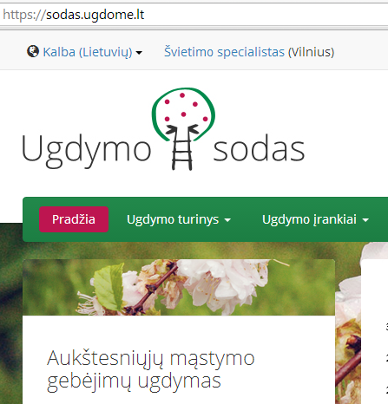
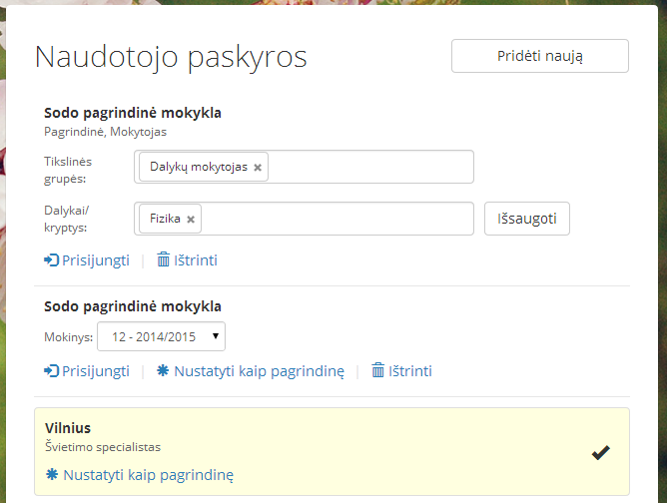
- Prisijungę patikrinkite, kuri iš Jūsų paskyra yra aktyvi. Jei rodyklė nurodytoje vietoje matote užrašą „Mokytojas“ – pereikite prie 2 žingsnio.
Priešingu atveju spragtelėkite šį užrašą (rolės pavadinimą).
Atsivertusiame profilyje susiraskite mokytojo paskyrą ir spragtelėkite paskyros lauko apačioje esančią nuorodą „prisijungti“.

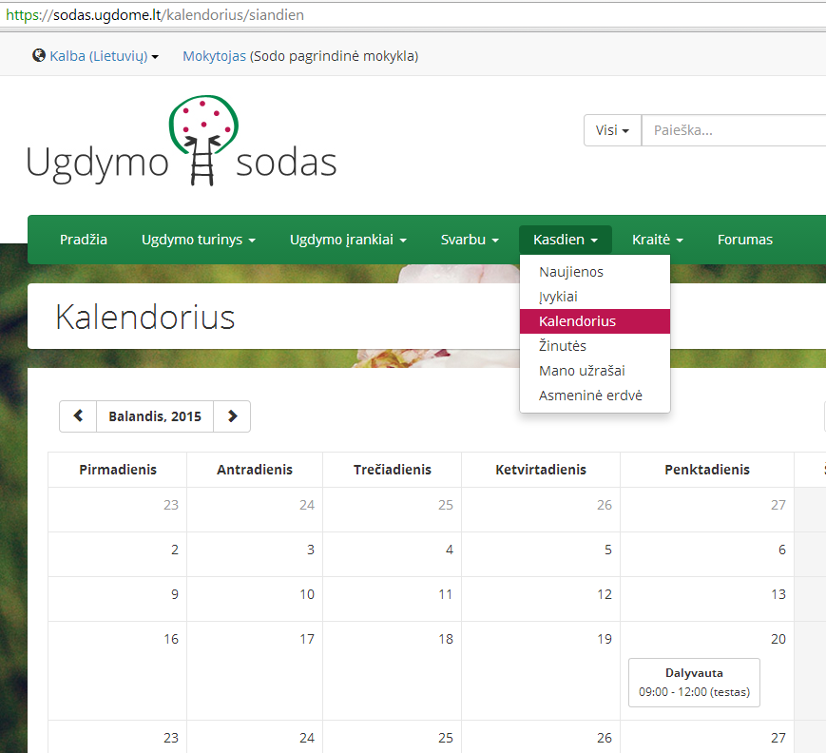
- Renginį, į kurį registravotės ir kuriame dalyvavote, galima rasti keliais skirtingai būdais, tačiau patogiausias yra šis: atsiverskite asmeninį kalendorių (Kasdien > Kalendorius), ir susiradę renginį, spragtelėkite jo pavadinimą.

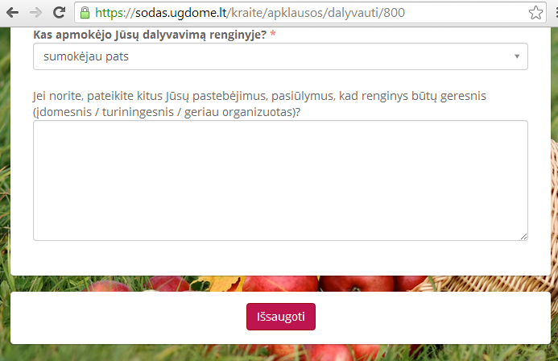
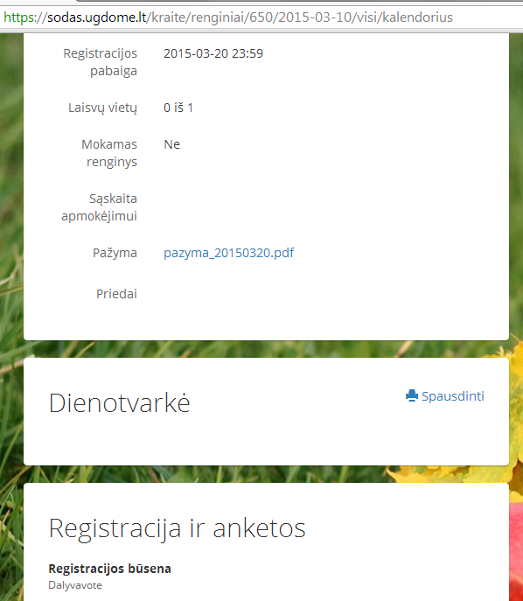
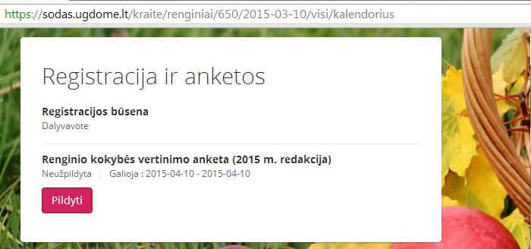
- Jei renginys turi vertinimo anketą, pirmiausiai turite atsakyti į jos klausimus:
Atsakę į klausimus ir išsaugoję savo atsakymus, grįžkite prie renginio naršyklės mygtuku (BackSpace)! Priešingu atveju Jums teks iš naujo jieškotis savo renginio.
Pažymą rasite prie renginio duomenų (kai renginio organizatoriai ją įkels).

